МІНІСТЕРСТВО ОСВІТИ УКРАЇНИ

НАЦІОНАЛЬНИЙ УНІВЕРСИТЕТ "ЛЬВІВСЬКА ПОЛІТЕХНІКА"

КАФЕДРА ПРОГРАМНОГО ЗАБЕЗПЕЧЕННЯ



**ЗВІТ**

до лабораторної роботи № 3 на тему:

**"ДОЗВОЛИ ТА КВОТИ NTFS. ШИФРУВАННЯ ФАЙЛІВ EFS"**

з дисципліни: **"Основи системного адміністрування"**

**ВИКОНАВ:**

Середа І.С.

ПЗС 11

**ПЕРЕВІРИВ:**

доц. Яковина В.С.

Львів – 2014

**Мета роботи:** Навчитись ефективно налагоджувати систему логічногорозділення доступу до об’єктів файлової системи в ОС Windows XP Professional; управляти квотами на томах NTFS та використовувати шифровану файлову систему EFS.Завдання до виконання роботи

**Умова завдання:**

1. Створити на томі NTFS нову папку; у властивостях об’єкту перейти на вкладку "Безопасность". Для того, щоб дозволити усім користувачам створювати файли і папки у цій папці, але заборонити її видаляти, а також для перегляду та редагування елементарних дозволів, натисніть кнопку "Дополнительно". Щоб додати елементарний дозвіл для користувача чи групи натисніть "Добавить"; додайте суб’єкта безпеки та задайте для нього дозволи.
2. Увійти до системи під іншим користувачем (за необхідності створивши його) та переконатися у неможливості видаляти цю папку, однак маючи змогу створювати в ній файли та підпапки. Створити таку підпапку; переконатись, що як власник об’єкту цей користувач має право на зміну усіх дозволів. Заборонити групі "Адміністратори" повний доступ до створеної підпапки.
3. Увійти до системи як користувач з адміністративними повноваженнями. Переконатись у відсутності доступу до підпапки, створеної у ході виконання п. 2 лабораторної роботи. Зайти на вкладку "Безопасность" властивостей об’єкту. У звіті до лабораторної роботи пояснити отримане повідомлення. В додаткових параметрах безпеки змінити власника папки. Звернути увагу на можливість зміни власника як тільки для поточного об’єкту, так і для підпапок і об’єктів. Переглянути список управління доступом після зміни власника – які суб’єкти та які права доступу є в цьому списку?
4. Для приведення налаштування безпеки усіх вкладених підпапок і об’єктів до шаблонного зразка батьківської папки використати відмітку "Заменить разрешения для всех дочерних объектов…" вкладки "Разрешения" додаткових параметрів безпеки для папки
5. Користувачем з адміністративними правами перейти на вкладку "Квота" властивостей NTFS тому. Включити управління квотами у "м’якому" режимі. У вікні "Записи квот" скориставшись меню "Квота" створити індивідуальний запис квоти для певного користувача. Увійти до системи під іншим користувачем. Записати на том з квотами файли сумарним обсягом більшим від порогу попереджень, але меншим за розмір квоти. Увійти до системи під третім користувачем. Записати на том з квотами файли сумарним обсягом більшим за розмір квоти.Користувачем з адміністративними правами переглянути записи квот для цього тому. Включити квоти у "жорсткому" режимі (для цього поставити відмітку "Не выделять место на диске при превышении квоты"). Увійти до системи під іншим користувачем. Спробувати записати на том з квотами файли сумарним обсягом більшим за розмір квоти. Переконатись у неможливості такої операції.
6. Створити агента відновлення шифрованих даних. Для цього виконати наступні кроки:

І. Створення сертифікату агента відновлення:

* Увійти в систему як адміністратор.
* У вікні консолі ввести команду cipher /R:Ім’яФайлу – без розширення.
* Ввести і підтвердити пароль, о захищає приватний ключ.

В поточному каталозі будуть створені два файли: з розширенням сer (містить тільки згенерований ключ) і з розширенням pfx (містить і ключ, і сертифікат агента відновлення).

ІІ. Імпорт сертифікату, за допомогою якого можна відновлювати індивідуальні файли користувачів:

* Відкрийте оснастку **Сертификаты**, вузол **Личные**.
* Імпортуйте створений **РFХ**-файл.

1. Увійшовши до системи під декількома користувачами зашифруйте по одному файлу для кожного користувача. Для цього у властивостях файлу (вкладка "Общие") натисніть кнопку "Дополнительно" і поставте відмітку "Шифровать содержимое для защиты данных". Переконайтесь, що кожен користувач може розшифрувати тільки свої файли, а після шифрування першого файлу створюється сертифікат з призначенням **Файловая система EFS** (перевірити за допомогою оснастки **Сертификаты**).

**Результати виконання**

1. Створюю на томі NTFS нову папку; у властивостях об’єкту переходжу на вкладку "Безопасность". Для того, щоб дозволити усім користувачам створювати файли і папки у цій папці, але заборонити її видаляти, а також для перегляду та редагування елементарних дозволів, натискаю кнопку "Дополнительно". Щоб додати елементарний дозвіл для користувача чи групи натискаю "Добавить" додаю суб’єкта безпеки та задаю для нього дозволи .

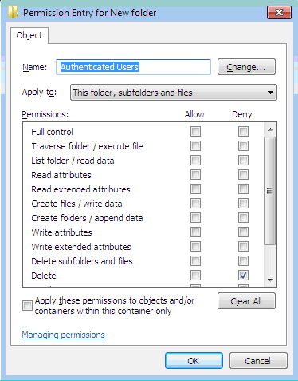

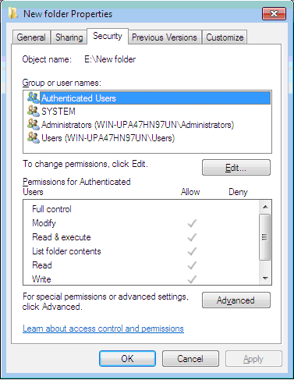

2. Увійшов до системи під іншим користувачем та переконався у неможливості видаляти цю папку однак маючи змогу створювати в ній файли та підпапки. Створити таку підпапку; переконався, що як власник об’єкту цей користувач має право на зміну усіхдозволів. Заборонити групі "Адміністратори" повний доступ до створеної підпапки(видалення папки).

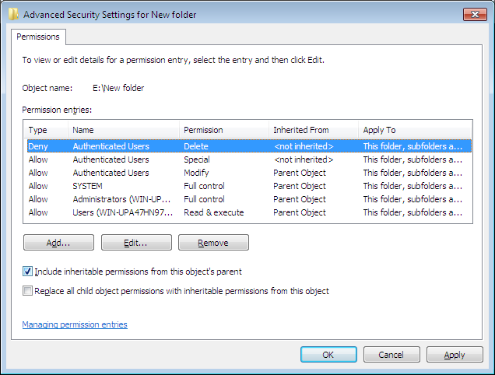

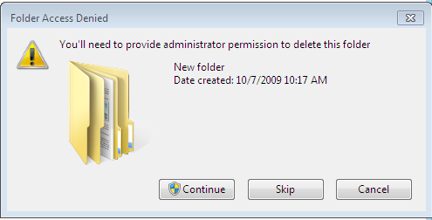

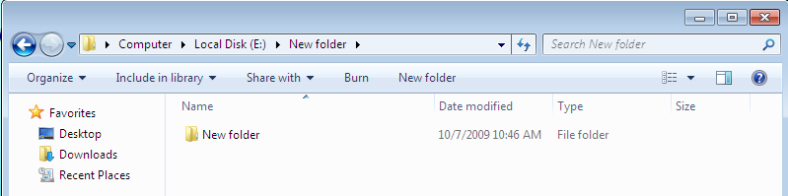

3. При входженні в паку створену користувачем з правами адміністратора виводиться таке повідомлення:

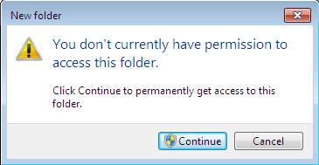

Це відбувається тому що користувач заборонив доступ до папки.

Ввійшовши з під адміністратора є можливість змінити власника:

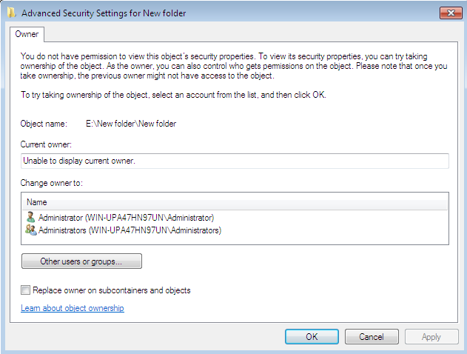

Після чого йому стають доступними такі права:

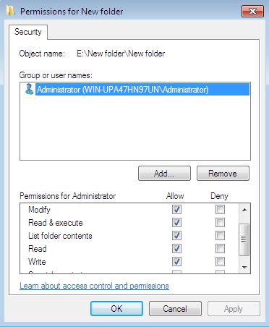

4. Для приведення налаштування безпеки усіх вкладених субконтейнерів і об’єктів до шаблонного зразка батьківської папки використав відмітку "Заменить разрешения для всех дочерних объектов…" вкладки "Разрешения" додаткових параметрів безпеки для папки.

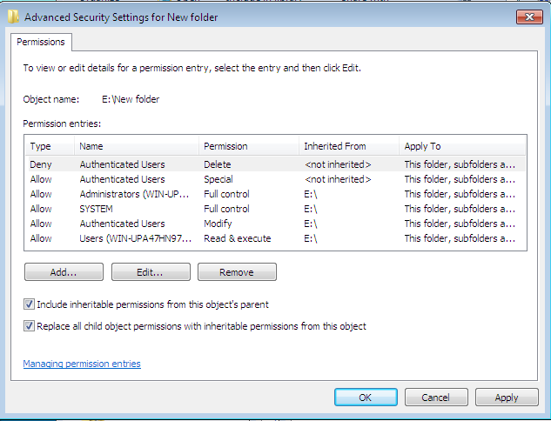

5. Користувачем з адміністративними правами переходжу на вкладку "Квота" властивостей NTFS. Включаю управління квотами у "м’якому" режимі.

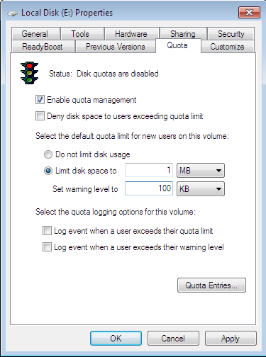

У вікні "Записи квот" скориставшись меню "Квота" створив індивідуальний запис квоти для певних користувачів (рис. 27).

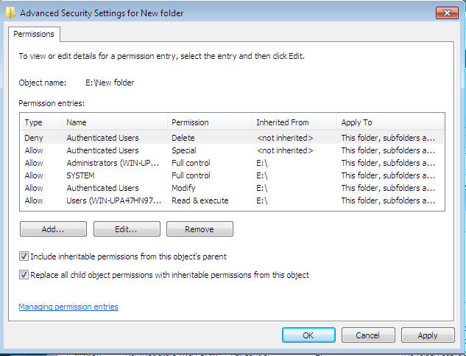

Увійшов до системи під іншим користувачем. Записав на том з квотами файли сумарним обсягом більшим від порогу попереджень, але меншим за розмір квоти.

Увійшов до системи під третім користувачем. Записав на том з квотами файли сумарним обсягом більшим за розмір квоти.

Користувачем з адміністративними правами переглянув записи квот для цього тому. Включив квоти у "жорсткому" режимі (для цього

поставив відмітку "Не выделять место на диске при превышении квоты").

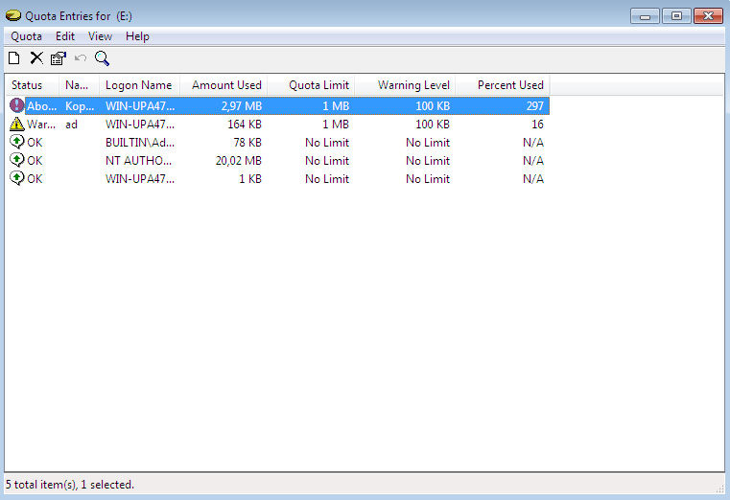

Увійшов до системи під іншим користувачем. Спробував записати на том з квотами файли сумарним обсягом більшим за розмір квоти. Переконався унеможливості такої операції

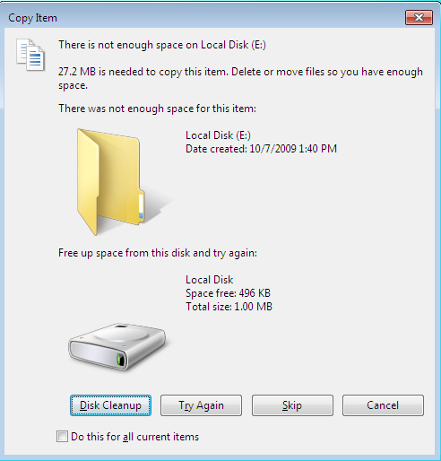

6. Створив агента відновлення шифрованих даних.

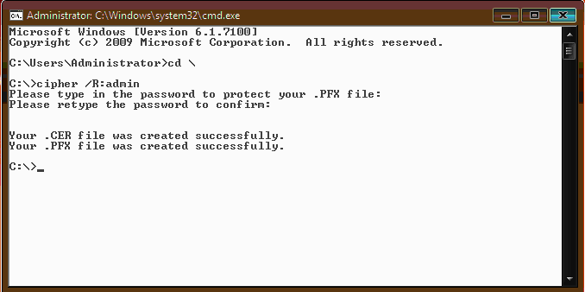

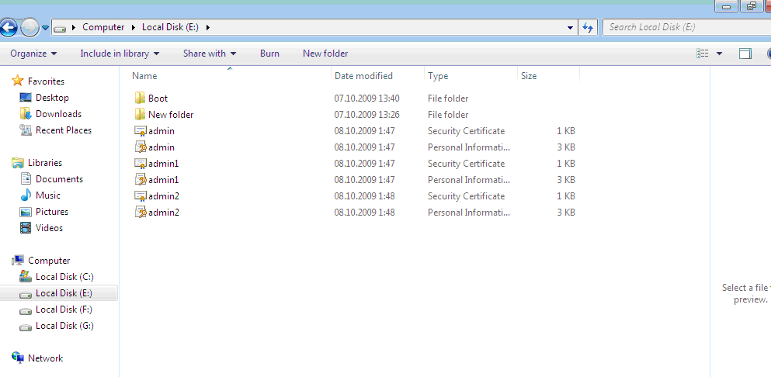

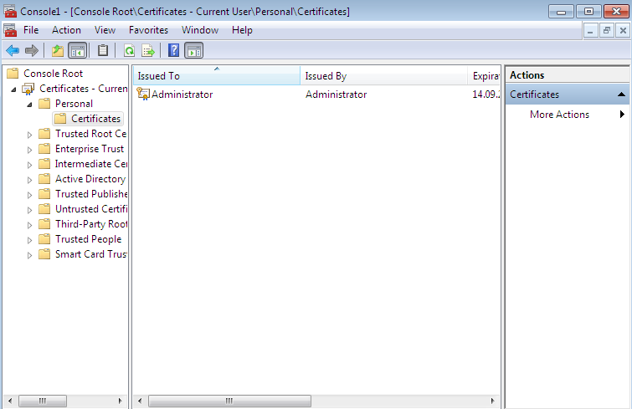

7.Зашифровую файл:

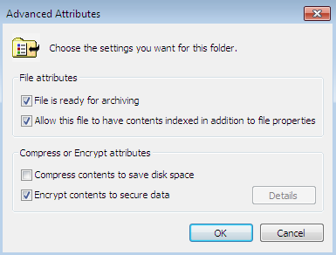

В консолі mmc створюється сертифікат.

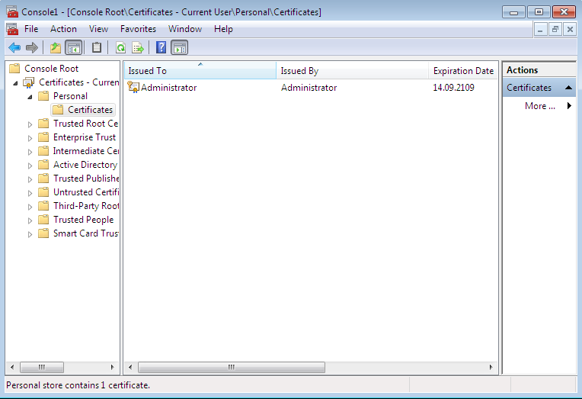

Спроба відкрити зашифрований файл іншим користувачем:

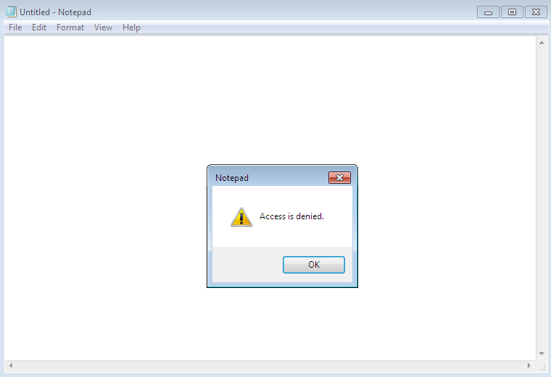

**Висновки:** На даній лабораторній роботі я навчився налагоджувати систему логіічного розділення доступу до об”єктів файлової системи в ОС Windows Professional XP; управляти квотами натомах NTFS та використовувати шифровану файлову систему EFS.